CE2 Mathématiques : calcul Mcal L11 p 1 / 3
L11 Comprendre le sens de la division : partages
CORRECTION

Programme
• Résoudre des problèmes en utilisant des nombres entiers et le calcul.
Compétence travaillée
• Résoudre des problèmes relevant de partages (multiplication/division).

Un peu de théorie
Cette leçon complète directement la précédente pour donner un autre sens à la division : celui du partage.
Même si cela conduit à la même opération, la différence entre la division-groupement et la division-partage doit être explicitée, car ces deux sens ne correspondent pas à la même représentation mentale.
La principale différence avec les groupements résidera dans l’interprétation du diviseur et du quotient
 | Situation  de groupements | Situation  de partage
DIVISEUR | valeur d’une part | nombre de parts
QUOTIENT | nombre de parts | valeur d’une part
Il est essentiel qu’il comprenne cette différence afin d’interpréter le résultat lors de la résolution de problèmes.

Travail préliminaire : manipulation
Au préalable : former un lot de 32 objets (graines,pâtes…).
Lui faire lire la situation de recherche et lui demander de récapituler ce que l’on connait :
On a une quantité totale de 32 abricots que l’on veut partager entre 6 enfants.
Le questionner : Combien d’abricots sont nécessaires pour que chacun ait un abricot ?
R : ➞ 1 × 6 = 6 ; il faut donc 6 abricots.
Lui poser la même question pour deux abricots.
Lui faire remarquer qu’à chaque fois qu’on donne un abricot supplémentaire, pour que la distribution soit équitable, il faut prévoir 6 abricots.

Cherchons
L’animateur du centre de loisirs veut distribuer 32 abricots aux 6 enfants qui l’accompagnent au pique nique.
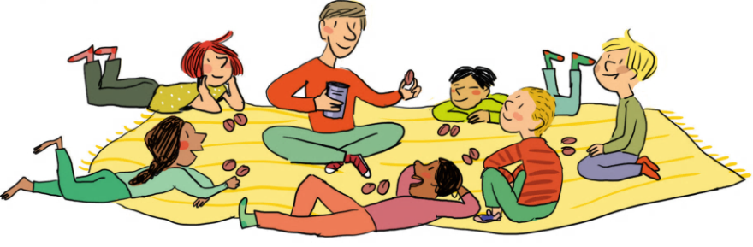
1 / Combien d’abricots au maximum peut-il donner à chacun des six enfants ?
2 / Combien d’abricots restera-t-il ?
Correction
1 / Combien d’abricots au maximum peut-il donner à chacun des six enfants ?
Le laisser chercher la réponse à la première question pendant cinq minutes et lui demander d’écrire les calculs qui justifient sa réponse.
R : En se servant de ce qui vient d’être vu (chaque fois qu’on donne un abricot supplémentaire, il faut 6 abricots pour servir les 6 enfants), lui faire rechercher, dans la table de multiplication par 6, le produit inférieur le plus proche de 32. Il s’agit de « 6 × 5 = 30 ».
Conclure qu’on peut donner 5 abricots au maximum à chacun des 6 enfants pour faire un partage équitable.
2 / Combien d’abricots restera-t-il ?
Lui faire remarquer que 32 abricots à distribuer c’est 2 de plus que 30.
En donnant 5 abricots à chacun des 6 enfants, l’animateur du centre de loisirs a distribué 30 abricots.
Il y a donc 2 abricots de trop, qu’on l’on ne peut pas distribuer équitablement.
Lui préciser que ces 2 abricots représentent le « reste ».
Lui faire écrire le résultat trouvé en écrivant sur son cahier :
« 32 = (6 × 5) + 2 » ; légender : « 2 ➞reste ».
Lui faire verbaliser l’égalité écrite :
Dans 32, il y a 5 fois la quantité 6, et il reste 2.
On peut donner 5 abricots au maximum aux 6 enfants et il en reste 2.
Lui expliquer que, dans un problème de partage, la quantité dans chaque part que l’on a trouvée s’appelle le quotient ; légender : « 5 ➞ quotient ».

Difficultés éventuelles
Les difficultés des élèves peuvent provenir de :
la connaissance des tables de multiplication ;
➤Celle-ci se construit progressivement en variant régulièrement les approches. « Connaitre et utiliser la technique opératoire de la multiplication : multiplicateur à un chiffre » et « Mémoriser les tables de multiplication ») ; certains élèves pourront avoir accès à une table de Pythagore
La compréhension de l’utilisation des tables de multiplication :
Il s’agit de lui faire comprendre qu’il faut sélectionner le multiple inférieur le plus proche ;
➤ On pourra, ici encore, l’illustrer en lui faisant réaliser des partages (pions, pâtes, cartes, allumettes…).
L’interprétation du résultat lors de la résolution de problème, les élèves ne devant pas oublier ce qui était recherché au départ.
➤ Si c’est le cas, l’inciter à ré expliciter ce qu’il cherchait, à le reformuler, à partir de l’énoncé initial.

Lire la leçon et la copier

L11 Comprendre le sens de la division : partages
La division permet de partager en part égales.
Ex : Amandine veut partager équitablement 62 tulipes entre ses huit cousines. 62 : 8

diviseur
62 est compris entre 8 x 7 et 8 x 8
62 = (8 x 7) + 6. Chaque cousines aura 7 tulipes et il en restera 6.

dividende diviseur quotient reste
Attention le reste doit toujours être inférieur au diviseur.

Comprendre une situation de partage.
Exercice 1 : Trois écureuils se partagent les 26 noisettes qu’ils ont ramassées.
a. Partage les noisettes entre les trois écureuils ?
b. Recopie et complète : Dans 26, il y a 3 fois … , il reste… 26 = (3 x … ) + …
Correction
a. On peut donner 8 noisettes à chacun. | 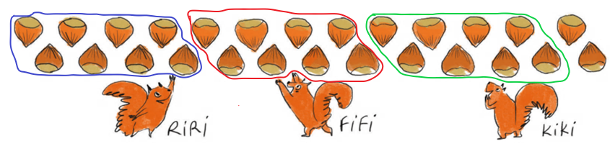
b. Dans 26, il y a 3 fois 8 ; il reste 2. ➞ 26 = (3 × 8) + 2

Partager sans reste
Exercice 2 : Calcule et justifie comme dans l’exemple. 72 : 8 = 9 car 72 = 8 x 9
- 56 ÷ 8 = | - 36 ÷ 4 = | - 81 ÷ 9 = | - 45 ÷ 5 =
Correction
a. 56 : 8 = 7 car 56 = 8 × 7
b. 36 : 4 = 9 car 36 = 4 × 9
c. 81 : 9 = 9 car 81 = 9 × 9
d. 45 : 5 = 9 car 45 = 5 × 9

Exercice 3 : Un escargot parcourt en moyenne 30 mètres en 6 heures.
Combien de mètres parcourt-il en moyenne en 1 heure ?
Correction
30 : 6 = 5 car 30 = 6 × 5 L’escargot parcourt 5 mètres en 1 heure.

Exercice 4 : Sachant qu’une file de 9 tortues musquées mesure 72 cm, combien de centimètres mesure une tortue en moyenne ?
Correction
72 : 9 = 8 car 72 = 9 × 8 Une tortue musquée mesure en moyenne 8 centimètres.

Partager avec ou sans reste
Exercice 5 : Ecris les nombres de 10 à 50
- Entoure les nombres que l’on peut partager en 8 sans qu’il y ait un reste.
- Souligne les nombres que l’on peut partager en 8 avec un reste de 3.
Correction
Remarque : Il faut connaitre la table de multiplication par 8
10 | 11 | 12 | 13 | 14 | 15 | 16 | 17 | 18 | 19 | 20 | 21 | 22 | 23 | 24
25 | 26 | 27 | 28 | 29 | 30 | 31 | 32 | 33 | 34 | 35 | 36 | 37 | 38 | 39
40 | 41 | 42 | 43 | 48 | 45 | 46 | 47 | 48 | 49 | 50

a. Les nombres entourés sont 16, 24, 32, 40 et 48.
b. Les nombres soulignés sont 11, 19, 27, 35 et 43.

Exercice 6 : Calcule les divisions comme dans l’exemple.
Ex : 84 : 9 9 x 9 < 84 < 9 x 10 84 = (9x9)+3
- 66 : 7 | - 25 : 4 | - 37 : 5
Correction
a. 66 : 7 ➞ 7 × 9 < 66 < 7 × 10 ➞ 66 = (7 × 9) + 3
b. 25 : 4 ➞ 4 × 6 < 25 < 4 × 7 ➞ 25 = (4 × 6) + 1
c. 37 : 5 ➞ 5 × 7 < 37 < 5 × 8 ➞ 37 = (5 × 7) + 2

Exercice 7 : Pour jouer à la bataille navale, Nicolas patauge ses cartes entre 6 enfants.
Il veut savoir combien de carte il doit donner à chacun et combien de cartes il lui restera.
Complète ce tableau.
Nombre de cartes à distribuer. | 32 | 33 | 34 | 35 | 36 | 37 | 38 | 39 | 40 | 41 | 42 | 43
Nombre de cartes reçues par chaque enfant
reste
Correction
Remarque : Il faut connaitre la table de multiplication par 6
32 : 6 ➞ 6 × 5 < 32 < 6 × 6 ➞ 32 = (6 × 5) + 2
30 36
Nombre de cartes à distribuer. | 32 | 33 | 34 | 35 | 36 | 37 | 38 | 39 | 40 | 41 | 42 | 43
Nombre de cartes reçues par chaque enfant | 5 | 5 | 5 | 5 | 6 | 6 | 6 | 6 | 6 | 6 | 7 | 7
reste | 2 | 3 | 4 | 5 | 0 | 1 | 2 | 3 | 4 | 5 | 0 | 1

